【會後新聞稿】台少盟x新北市政府社會局
聽我說‧聽你說-兒童權利公約30週年人權活動月 記者會
我有話要說：兒童要認識，大人要瞭解
1081118
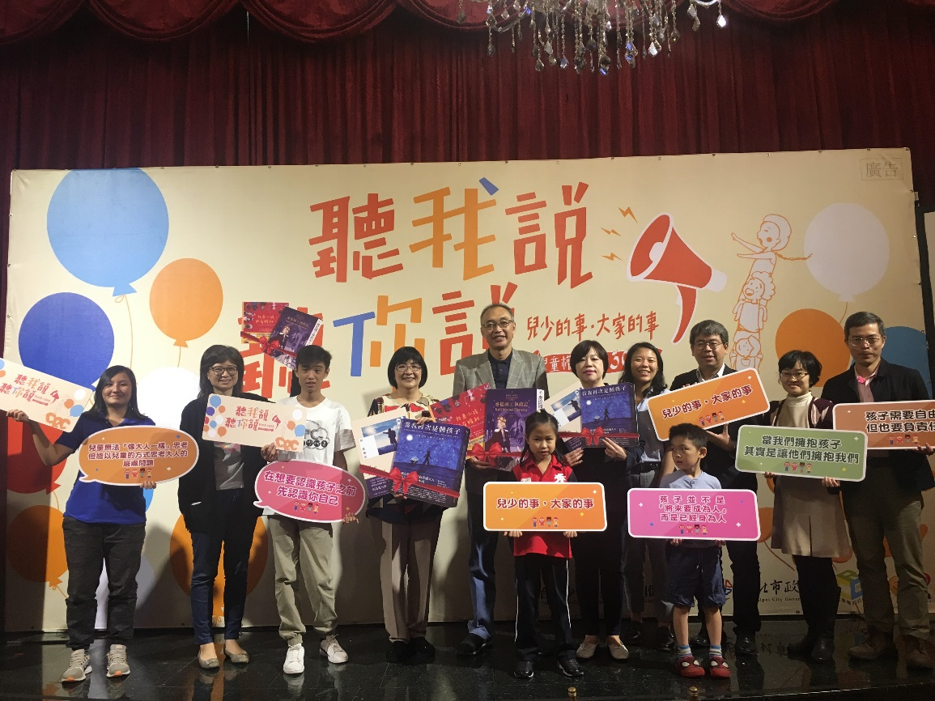
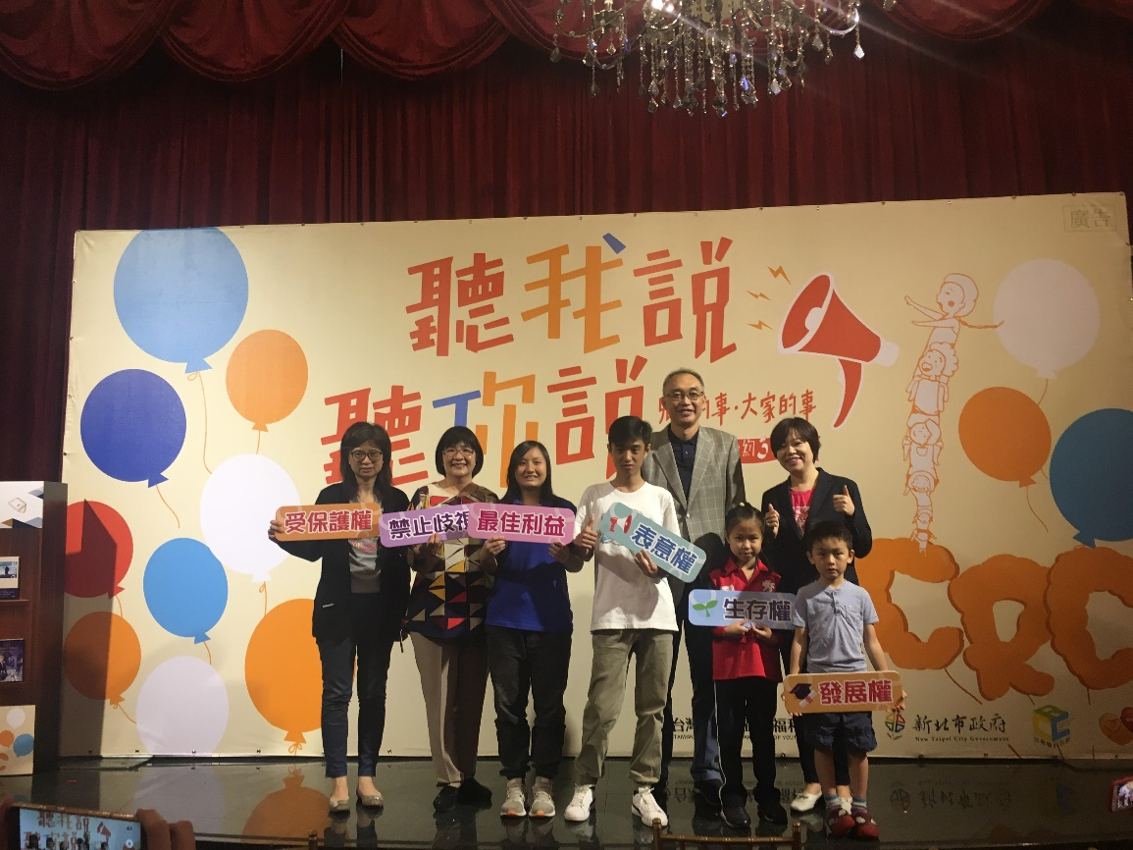
【新北市訊】「大人們您有傾聽過或尊重孩子的想法嗎？您知道孩子有表達自己意見的機會嗎？」聯合國在1989年11月20日訂定「兒童權利公約」，以全方位保障兒童權益，故當日稱「兒童人權日」，我國為了使社會大眾更理解、重視兒童人權議題，將人權種籽深埋於家長、兒童心中，在103年5月20日立法院三讀通過兒童權利公約施行法，於同年11月20日起施行。今年適逢聯合國《兒童權利公約》滿30週年，市府結合社政、教育及文化局處並與社團法人台灣少年權益與福利促進聯盟於11月18日合作舉辦「聽我說‧聽你說-兒童權利公約30週年人權活動月」記者會，將11、12月期間推動家長系列親職講座、兒少系列書店講座、以及校園或社區宣導等一系列多元活潑有創意的據點活動，讓更多人了解、認識及落實兒童權利公約精神。

本次記者會特別公布選出十大推薦之CRC書單，經典書單計33本，與CRC議題相關之書單約113本，這些書單都是邀集專家、教師、家長與推動CRC的民間NGO等夥伴透過審查會議選出，也將公告於網站及推廣至新北市國小~高中校園及圖書館運用，並從十大推薦書單中，將必推之兒權好書以套書方式贈送予新北市偏遠地區學校、少年福利服務中心、兒少育幼安置機構、新住民服務單位與原民部落等計85家單位之兒少、家長閱讀，亦感謝出版社給予書籍優惠。

社團法人台灣少年權益與福利促進聯盟秘書長葉大華表示，在思考如何迎接CRC三十周年時，有感於兒童權利需要落實在每一天的生活裡，因此一本好的入門書幫助大人小孩一起認識甚麼是兒童人權十分重要!故特別透過推薦精選兒少人權讀本來推廣CRC。這份推薦書單審查指標除符合CRC四大原則，也考量各年齡讀者閱讀及理解力，另外以台灣本土作家為優先選擇，推薦之33本經典書單，多數是本土作品，少數為外國經典作品。
新北市副市長謝政達表示，推薦與兒童權利公約相關之書單主要目的是希望成為兒少、家長及對此議題有興趣之民眾，更了解兒童權利公約的重要橋梁。持續落實兒童權利公約並保障兒少最佳利益，是市府團隊一直努力的目標，也希望透過此活動提供兒少發聲及展現自我的平台機會，以激勵、影響更多新北市兒少，讓每位兒少在新北市都享有自我表意的權益以及快樂的成長。
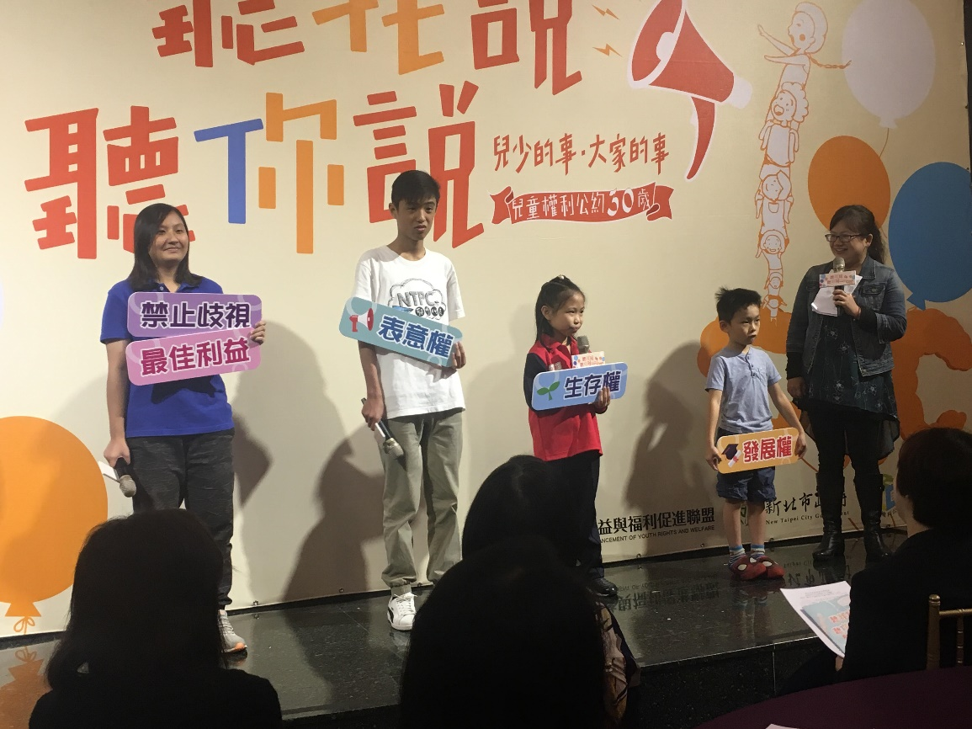
記者會當天邀請到四位不同年齡層的兒少，來為大家分享自己所重視的權益。
六歲的曾彥喆，「帥帥」，率先表示，自己最重視的權益是「玩」， 表示自己很喜歡玩電動，最喜歡也最常玩的遊戲是「寶可夢」，他藉由遊戲的過程，學習到「認字」。這不僅體現了學習應該融入在生活與遊戲中，更顯現了兒少的「遊戲」時間及空間都應該受到重視與保障。
小學三年級的劉以勤則跟大家分享，自己對兒童的「生存發展權」的關注。以勤因為看了一本講述日本詩的繪本《活著》，因而思考了「活著」、「生存發展」的意義──不僅是有水喝、可以呼吸、不會死掉，更要可以感受到大自然跟爸爸媽媽的愛。劉以勤也很重視交通安全，她看到臺灣有很多車禍，希望能有更安全的上學、生活環境。
擔任新北市福利諮詢委員會兒少代表的國中生曾敬堯則表達了對「兒少表意權」的重視，他認為比起其他權利，表意權是更為積極、主動的：傾聽兒少的聲音、重視兒少所發現的問題與困難，讓兒少成為問題解決的夥伴。曾敬堯也分享了自己擔任兒少代表時最印象深刻的是，他們在做街訪、發問卷的時候，兒少族群認真的神情，他們真心企盼意見可以被聆聽、提出的困難可以被政府看見且重視。
國立臺北大學社工系三年級的梁容爾表示，她曾經到訪過非洲三次，看到當地許多的孩子為了家庭的生計，每天要走好幾公里的路程去取一杯不怎麼乾淨的水，也看到了對於有色人種、和女性的歧視。她想起了臺灣對於新住民、移工朋友們的標籤化、刻板印象還是存在著。梁容爾認為，這是一個地球村的時代，身在臺灣的我們也要保有世界觀，去關懷這個世界。她希望可以透過自己與其他兒少的力量，影響整個社會，喚起更多人對兒童權利公約中的「生存權」與「禁止歧視權益」的重視。
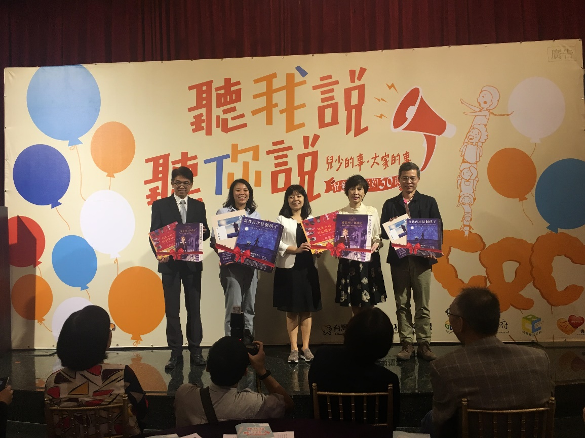

接著，新北市副市長謝政達說明了這個活動的緣起與意義，其實從2014年立法院通過《兒童權利公約施行法》後，中央到地方都非常注重，且認真地執行，也希望可以將公約的四大原則融入教育中。而這個月剛好是因聯合國《兒童權利公約》三十周年而舉辦的人權月，新北市政府特別跟台少盟一起舉辦這次的活動，除了11、12的宣傳活動，特別邀請兒少專家們推薦書單，更選出了經典的十本書。謝副市長並感謝此次協力的出版商提供實惠的價格購書贈送給偏鄉的學校、部落、育幼院等機構，讓更多人可以藉由推薦的書籍了解兒童權利。此外他也向大家大力推薦《麥提國王執政記》這本小說，這是波蘭的兒童人權之父：科札克的文學鉅作之一。透過故事的主角──10歲的麥提國王的成長故事，不僅可以看到兒童成長過程中的困難、權利與義務，更可以引發讀者想像及思考這些處境。
台少盟秘書長葉大華現場邀請大家翻開《兒少人權讀本推薦手冊》，一同唸出科札克醫生所寫的一句話：「每個大人都曾經是小孩，而每個小孩未來也會成為大人。」她表示，兒童一出生就應該被當成主體對待，並且健康地成長；在這條路上，大人應該扮演好協助兒少轉大人的角色，帶領兒少探索、思考成長過程中所遇到的困難。葉秘書長認為，兒童權利之所以重要，是因為兒少在成長過程中，如果沒有打造尊重友善兒少的發展環境，很容易不小心落入困境，進而壞掉、爆炸…無法健康地長大。兒童權利應該落實在生活中，因此台少盟與新北市政府一起推薦小說、繪本等書籍；她邀請大家一人認養一本書，向家人、同學、學生及身邊的人分享。
葉秘書長推薦了《當我再次是個小孩：波蘭兒童人權之父選集》，這是柯札克醫師最重要的二本書之一。透過這個故事，讀者可以跟著故事主角一起體驗10歲兒童的角度，思考自己是如何成長為今天這樣的大人的。葉秘書長認為這本書不僅替兒童發聲，更照顧了成人的心聲：當兒童、少年、成人各自扮演好自己的角色，友善地對待彼此，互相扶持，兒童不僅能夠健全地成長，成人更可以不用這麼辛苦。

資料來源：兒童少年福利科長 劉倩如 2960-3456分機3649
社工員 郭昀盈2960-3456分機3654
承辦單位：社團法人台灣少年權益與福利促進聯盟 2926-6177
新聞連絡：
社團法人台灣少年權益與福利促進聯盟 2926-6177
新北市社會局黃逢明 29603456轉3715
新北市社會局陳清貴29603456轉3728

